

GRANDE e piccolo
Amant, K. Anna impara ad usare il water, Il castello, 2007 Palazzo Costantini
Anna impara finalmente a usare il water per fare la pipì e la popò: è finalmente diventata grande. La storia è rivolta ai giovanissimi lettori e vuole aiutarli ad affrontare le prime piccole difficoltà
3 anni

Bachelet, G. Quando il mio gatto era piccolo, Il castoro, 2007 Ferrovieri
Raccontata in maniera surreale ed esilarante, la storia ricostruisce il passato di un elefante domestico che agli occhi del suo padrone tanto innamorato, altro non è che un dolcissimo e tenero... gatto.
5 anni

Butterfield, M. La piccola renna, Parragon, 2007 Laghetto
Piccola Renna è un cucciolo che sta per scoprire la magia del Natale! Tutt'intorno fervono i preparativi: gli elfi finiscono di costruire i giocattoli, che saranno impacchettati e caricati sulla slitta. Babbo Natale controlla che i regali da consegnare ai bambini ci siano tutti. E tante renne si preparano a tirare la slitta di Babbo Natale …
3 anni

Casas, L. Agata, Lapis, 2008 Villa tacchi
Agata è piccola, piccolissima tanto che può fare il bagno nel lavandino e al cinema ha bisogno di una pila di cuscini per veder i film, ma ha una grandissima... voluminosa... sproporzionata passione: il violoncello. Tutti si chiedono come farà una bambina così piccola a tenere in mano uno strumento così grande! Ma si sa, inutile mettere freni ai sogni, soprattutto quelli dei bambini...
5 anni

Cave, K. Il piccolo Grogo coraggioso, Il castoro bambini, 2002 Villa Tacchi
Un grogo e un grippo, animali fantastici, vanno insieme nel bosco, dove il grogo, che è paurosissimo, applicando un consiglio dell'amico imparerà a superare i suoi timori infondati e a ritrovare il coraggio dentro di sé.
3 anni

Costa, N. Filippo il pesciolino, Emme, 2010 Anconetta
"Non ti allontanare troppo! Il mare è cosi grande e tu sei cosi piccolo!" Ma ci sono troppe cose da scoprire: alghe colorate, stelle marine, cavallucci dispettosi e tanti amici con cui giocare a nascondino fra gli scogli. Filippo vuole divertirsi, ma deve stare attento a non finire nei guai...
3 anni

Donaldson, J. Una casetta troppo stretta, Emme, 2000 Anconetta
Una vecchina viveva soletta in una piccola bella casetta. Un vecchio saggio l'andò a trovare e la vecchina iniziò a brontolare. "Guarda che strazio, questa casetta, non ci si gira da tanto è stretta!"
4 anni

Gray, K. Mangia i piselli, Salani, 2002 Villa Tacchi
Il rapporto dei bambini con il cibo è sempre particolare e a volte si trasforma in una vera e propria battaglia fra adulti e bambini, fra gelato e... piselli
3 anni

Lindgren, A. Betta sa andare in bicicletta , Il gioco di leggere, 2009 Villa Tacchi
Betta ha cinque anni, e non sa andare in bicicletta. Per forza: lei non ha una bicicletta! Ha solo un triciclo. Invece, se solo avesse una vera bicicletta... saprebbe pedalare proprio come Gunilla e Jonas, i suoi due fratelli più grandi. Betta farebbe qualsiasi cosa per essere proprio come loro..!
3 anni

Masini, B. Una principessa piccola cosi, ma... , Arka, 1999 Laghetto Villa Tacchi Ferrovieri
La principessina Caterina è piccola come un bonsai, ma tanto coraggiosa da non lasciarsi intimorire da un grande drago e tantomeno da uno stormo di famelici condor.
4 anni

Miceli, M. Celestino bambino piccino, San Paolo, 1997 Riviera Berica
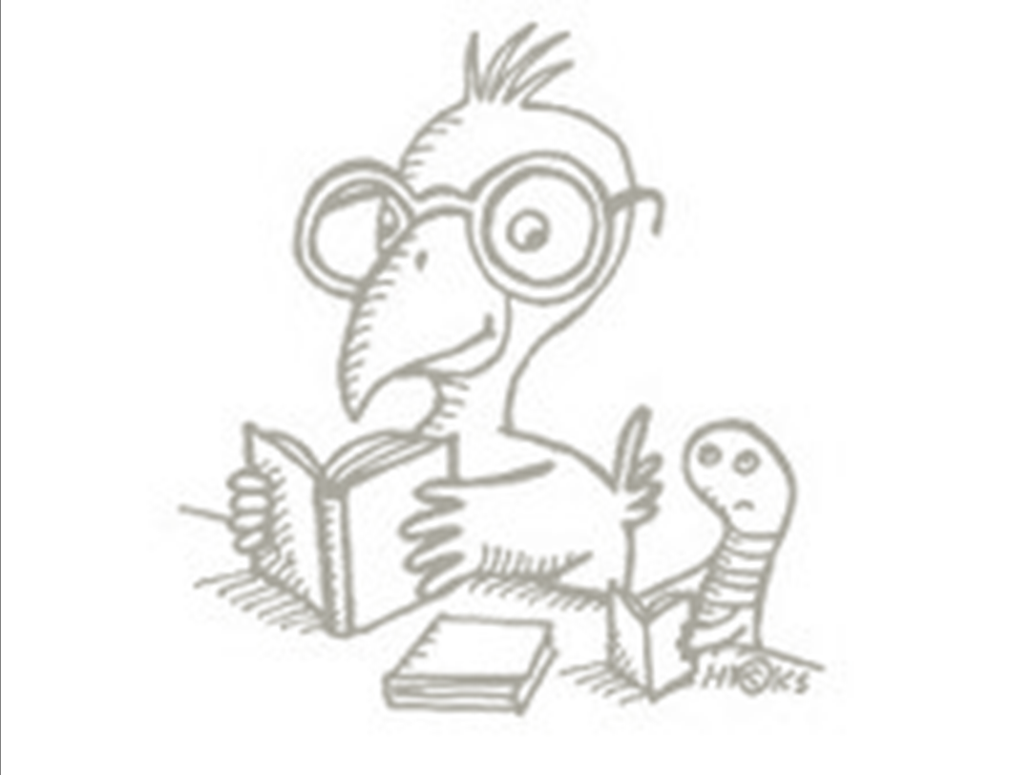
Un giorno Celestino, bambino così piccolo da poter dormire in una scatola di fiammiferi e volare sul dorso di un uccellino, inizia a crescere a dismisura in seguito ai complimenti degli amici, scoprendo che le sue dimensioni dipendono dal modo di relazionarsi con gli altri.
5 anni

Nijssen, E. Laura, Clavis, 2009 Villaggio del Sole
Laura ha problemi di udito. Giocare con gli altri bambini non è facile, se non senti bene. Fortunatamente il Dottore dell'orecchio dà a Laura due apparecchi acustici: sono piccoli piccoli, non si vedono, ma le sono di enorme aiuto.
4 anni

Panzieri, L. Un leone e due bici, Lapis, 2010 Laghetto
Francesco ha quasi 3 anni: essere il piccolo di casa può essere molto comodo, ma a volte è proprio difficile...Così questa storia buffa racconta il rapporto tra fratelli e sorelle, tra piccole gelosie e grandi complicità.
3 anni

Pfister, M. Nilo, sei come papà!, Nord-Sud, 2010 Ferrovieri
Nilo vorrebbe bere il caffè come il papà, ma deve aspettare di essere abbastanza grande. Ma il papà è abbastanza piccolo per giocare con il trenino di Nilo?
3 anni

Ramos, M. Nuno, il piccolo re, Babalibri, 2008 Ferrovieri
Credendo che suo padre il re sia morto un leoncino sperimenta su di sè, in quanto erede, tutta la gravosa responsabilità di accogliere e dover risolvere le svariate istanze dei tanti animali della savana.
4 anni

Solotareff, G. Tu grande e io piccolo, Babalibri, 2006 Ferrovieri
L'affetto, a volte un po' controverso, che lega un re leone prepotente al cucciolo d'elefante da lui accolto a palazzo, il quale crescendo diventa sempre più grande, facendo così apparire il sovrano sempre più piccolo...
3 anni

Stoppa, A. Grande o piccolo? La margherita, 2009 Villa Tacchi
Storia di un bambino che ama le storie e al quale mamma e papà ripetono spesso che è piccolo e anche che è grande, a seconda delle situazioni
5 anni

